МОУ Гимназия №16, г. Владикавказа

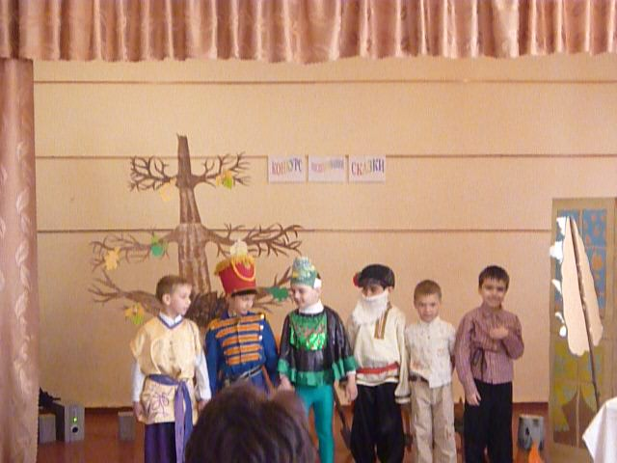

Инсценировка"Сказка про глупого змея и умного солдата".

Подготовила:
Кудряшова Татьяна Александровна,
учитель начальных классов,
руководитель школьного МО, городского метод.совета
и член методического совета учебно-методического
кабинета начального образования СОРИПКРО.

2010 г.

Cказка про глупого змея и умного солдата.
(русская народная сказка в обработке Кудряшовой Т.А.)
Действующие лица:
Автор
Солдат
Старик
Змей
Ребятишки (2-3)
Декорации и
оборудование: изба, деревья, печка, котелок, колодец, воловья шкура,
волы (мягкие игрушки), камень (из губки), комок творога (можно
губку), (лопата, шарф, дубинка, спальные места (можно
скамейку), скатерть, стол, стереосистема для муз. треков,
костюмы для: сказочника, змея, солдата, старика, деревенских мальчишек.

(звучат аплодисменты мр3)

Автор:
В некотором царстве, в некотором государстве жил-был солдат. Отвоевал он войну и пошел домой. Идет, да песни распевает.
(звучит песня солдата №1)
Шел он, шел и пришел под вечер в какую-то деревушку. Стал ходить по избам. Куда не заглянет – везде пусто, никто не отзывается.
Солдат:
— Что за диво? Куда все люди из этой деревни подевались?
Автор:
Вошел, наконец, в последнюю избушку. Сидит, там, на печке старик, вздыхает да плачет.
Старик (вздыхает да плачет).
Солдат:
— Здравствуй, добрый человек!
Старик
— Здравствуй, служивый. Как ты сюда попал? Видно, жизнь тебе надоела. На войне уцелел, а здесь ни за что пропадешь.
Солдат:
— Это почему?
Старик
— А потому, что повадился к нам змей летать, людей пожирать. Всех проглотил, меня одного до утра оставил. А завтра прилетит и меня съест, да и тебе несдобровать. Разом двух проглотит!
Солдат:
— А может, и подавится? Дай-ка я с тобой переночую да посмотрю завтра, какой такой змей к вам летает.
Автор:
Легли, переночевали.
(звучит мелодия для сна №2)

Утром поднялась вдруг сильная буря
(звук сильного ветра №3),
затряслась изба — прилетел змей. Сунул голову в дверь, увидел старика и солдата.
Змей:
— Ага, прибыль есть! Оставил одного, а нашел двух — будет, чем позавтракать!
Солдат:
— Будто, и взаправду съешь?
Змей:
— Съем да облизнусь!
Солдат:
— Врешь, подавишься!
Змей:
— Да ты разве сильнее меня?
Солдат:
— Еще бы! Небось, сам знаешь, что солдатская сила куда больше твоей.
Змей:
— А ну давай попробуем, кто кого сильнее!
Солдат:
— Давай!
Автор:
Поднял змей большущий камень и говорит:
Змей:
— Смотри, солдат: я этот камень одной лапой раздавлю — только песок посыплется!
Солдат:
— Дави, посмотрю!
Автор:
Змей взял камень в горсть и стиснул, да так крепко, что он в мелкий песок обратился, искры во все стороны посыпались.
(звук песка №4)
Солдат:
— Экое, диво! А ты попробуй так сожми камень, чтобы из него вода потекла.
Змей:
— Этого я не могу.
Солдат:
— А я могу! Сейчас покажу.
Автор:
Вошел солдат в избу — он еще с вечера углядел на столе узелок творогу, — вынес этот узелок и ну давить! Сыворотка так и потекла наземь.
(звук воды №5)
Солдат:
— Что, видел? У кого силы больше?

Змей:
— Правда, солдат, рука у тебя сильнее моей... А вот попробуем, кто из нас громче свистнет!
( свист)
Солдат:
— Ну, свистни!
Автор:
Змей как свистнул — деревья закачались, все листья с них осыпались.
Солдат:
— Хорошо ты свистишь, а все не лучше моего. Завяжи-ка наперед свои глазищи, а то, как я свистну, они у тебя изо лба выскочат!
Автор:
Змей послушался и завязал глаза рогожей.
Змей:
— А ну, свистни!
Автор:
Солдат взял дубину да как стукнет змея по голове! Змей зашатался, во все горло закричал:
Змей:
— Полно, полно, солдат, не свисти больше! И с одного раза глаза чуть не вылезли, а в ушах и сейчас звенит.
Солдат:
— Ну, как знаешь, а я, пожалуй, готов и еще разок-другой свистнуть.
Змей:
— Нет, не надо! Не хочу больше спорить. Давай лучше с тобой побратаемся: ты будь старшим братом, а я — меньшим.
Солдат:
— Не к лицу мне с тобой брататься, ну да ладно уж, будь по-твоему!
Змей:
— Ну, брат, бросим мы этого старика, будем своим хозяйством жить. Ступай в степь, там стадо волов пасется. Выбери самого жирного и тащи сюда!
Автор:
Нечего делать, пошел солдат в степь.
(звук чёрного коршуна №6)
Змей ждал, ждал — не выдержал и сам побежал.
Змей:
— Что так долго?
Солдат:
— А вот природой любуюсь и животными.
Автор:
Ухватил змей самого жирного вола за хвост, взвалил на плечи и потащил в деревню.

Автор:
Пришли в избу, наложили два котла говядины, а воды нет.
Змей:
— Нa, тебе воловью шкуру. Ступай, набери, полную воды и неси сюда — станем обед варить.
Автор:
Солдат взял шкуру, потащил к колодцу. Еле-еле порожнюю тащит.
Пришел к колодцу и давай окапывать его кругом.
Змей ждал, ждал — не выдержал, побежал сам:
Змей:
— Что это ты, брат, делаешь?
Солдат:
— Хочу колодец кругом окопать да в избу перетащить, чтоб не нужно было каждый день ходить по воду.
Змей:
— Экий, ты! Что затеваешь! На это много времени уйдет, а нам обед варить!
Автор:
Опустил змей в колодец воловью шкуру, набрал полную воды, вытащил и понес домой.
Змей:
— А ты, брат, ступай в лес, выбери сухой дуб и волоки в избу: пора огонь разводить.
(звук соловья №7)
Автор:
Пошел солдат в лес, опять стал природой любоваться.
Змей ждал, ждал — не выдержал, сам побежал в лес.
Змей:
— Что так мешкаешь?
Солдат:
— Да вот, природой любуюсь.
Змей:
— Экий, ты, все по-своему делаешь!
Автор:
Вырвал с корнем толстый дуб и сам поволок к избе.
Солдат сделал вид, что крепко сердит: смотрит на него, сам ни словечка не говорит.
Наварил змей говядины, зовет солдата обедать. А солдат сердито отвечает.
Солдат:
— Не хочу!
Автор:
Вот змей съел один целого вола, выпил воловью шкуру воды и стал солдата выспрашивать:
Змей:
— Скажи, брат, за что сердишься?
Солдат:
— А за то и сержусь, что я ни сделаю, все не так, все не по-твоему.
Змей:
— Ну не сердись, помиримся!
Солдат:
— Если хочешь со мной помириться, вези меня в мою деревню.
Змей:
— Изволь, брат, отвезу.
Автор:
Сел солдат змею на спину и полетел на нем.
( звучит мелодия №8)
Подлетел змей к деревне, спустился на землю. Увидели его ребятишки. Бегут, во все горло кричат:
Ребятишки:
— Солдат приехал! Змея привез!
Автор:
Змей испугался и спрашивает:
Змей:
— Что, что они кричат? Никак я не разберу.
Солдат:
— А то и кричат, что сейчас за тебя примутся!
Змей:
«Ну, — думает змей, — коли в этих местах малые ребята таковы, то взрослые и подавно спуску не дадут!»
Автор:
Сбросил солдата — да бежать.
( ещё раз звучит мелодия №8)
Убежал и пропал, как в воду канул. Перестал по деревням летать да людей пожирать — так напугался!
( звучит мелодия №9)

Вот и сказки конец, а кто слушал молодец!

( можно включить трек «Браво» №10)

Используемая литература
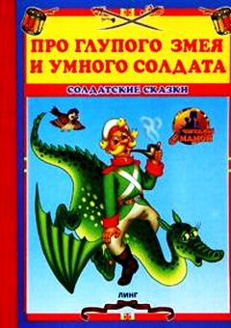

- Книжка-картонка «Русская народная сказка про глупого змея и умного
солдата. 2008г.
Ресурсы ИНТЕРНЕТА.

2. Музыкальные треки скачены с сайта "Зайцев.нет" - музыкальный архив.

